**VYSOKÁ ŠKOLA EKONOMIE A MANAGEMENTU**

**BAKALÁŘSKÁ PRÁCE**

**2012 LUCIE KREMLIČKOVÁ**

**bakalářská práce**

PODNIKOVÁ EKONOMIKA

|  |
| --- |
| Název BAKALÁŘSKÉ práce |
| Efektivní kontrola skladových zásob ve společnosti Volvo Trucks |

|  |
| --- |
| TERMÍN UKONČENÍ STUDIA A OBHAJOBA (MĚSÍC/ROK) |
| Leden 2012 |

|  |
| --- |
| jméno a příjmení / studijní skupina |
| Lucie Kremličková |

|  |
| --- |
| jméno vedoucího BAKALÁŘSKÉ PRÁCE |
| Doktor Jiří Klečka |

|  |
| --- |
| prohlášení studenta |
| Prohlašuji tímto, že jsem zadanou bakalářskou práci na uvedené téma vypracoval/-a samostatně a že jsem ke zpracování této bakalářské práce použil/-a pouze literární prameny v práci uvedené.  Datum a místo: 31.10.2011  _____________________________  podpis studenta |

|  |
| --- |
| poděkování |
| Rád/-a bych tímto poděkoval/-a vedoucímu bakalářské práce za metodické vedení a odborné konzultace, které mi poskytl/-a při zpracování mé bakalářské práce. |

**VYSOKÁ ŠKOLA EKONOMIE A MANAGEMENTU**

**EFEKTIVNÍ KONTROLA SKLADOVÝCH ZÁSOB VE SPOLEČNOSTI VOLVO TRUCKS**

Inventory Management in Volvo Trucks

Autor: Lucie Kremličková

**Souhrn**

Vzhledem k rostoucím požadavkům trhu a celkovému trendu úspory nákladů je problematika logistiky a skladování pojmem, který se týká jak malých tak velkých firem s vlastní skladovou operativou. Z tohoto důvodu se firmy snaží o vytvoření více či méně úspěšných řešení ve formě ucelených logistických konceptů.

Tato práce bude pojednávat o řešení logistické otázky ve firmě Volvo Trucks, kdy firma vysoce orientovaná na zákazníka využívá poznatků logistiky k nalezení souladu mezi úsporou nákladů a zachováním či dokonce zvýšením kvality služeb pro zákazníka a udržení si dobrého jména na trhu jako spolehlivého obchodního partnera.

V teoretické části jsou popsány obecné procesy a kalkulace souvisejíví s vývojem logistického konceptu, v praktické části je tento koncept implementován do vybrané skladové operativy a je sledován jeho následující vývoj.

**Summary**

Due to increasing market demands and global trend of cost saving are logistic and stock management influencing all companies with own warehouse. Most of the companies are trying to solve it via developing of more or less succesful logistic concept.

In this thesis is going to be explained how Volvo Trucks solves their logistics in respect to customer demands and cost saving.

In the theoretical part of thesis is description of general process and calculations. The practical part is about implementation in live production of one selected warehouse.

**Klíčová slova:**

logistický koncept, náklady na objednávku, náklady na skladování, dostupnost, Bod objednání, Ekonomické množství objednávky, čas dodání, předpoklad prodeje.

**Keywords:**

logistic concept, ordering costs, stock holding costs, availability, Order point, Economical order quantity, lead time, sales forecast.

**JEL Classification:**

O290 - Development Planning and Policy: Other

M200 - Business Economics: General

L200 - Firm Objectives, Organization, and Behavior

**Obsah**

Contents

1. Úvod 1

2. Teoreticko-metodologická část práce 3

2.1. Co objednávat a skladovat 5

2.2. Kdy objednávat a skladovat 6

2.3. Kolik objednávat a skladovat 9

3. Analyticko/praktická část práce 11

3.1. Představení společnosti 11

3.1.1. Servisní služby 12

3.1.2. Historie logistiky 13

3.1.3. Logistický řetězec 14

3.1.4. Klíčové ukazatele 15

3.2. Proces implementace 16

3.2.1. Příprava 17

3.3. Plán 23

3.4. Implementace 24

3.5. Kontrola 25

4. Závěr 29

Literatura

**Seznam zkratek**

LPA Logistická Partnerská smlouva

VT Volvo Trucks

OP Bod objednání

EOQ Ekonomické množství objednávky

Seznam tabulek

Tabulka 1 Výchozí skladové ukazatele 17

Tabulka 2 Objednací matrix 21

Tabulka 3 Výpočet podle Objednacího matrixu 22

Tabulka 4 Report LPA – skladové hodnoty 25

Tabulka 5 Porovnání sledovaných hodnot 26

Seznam grafů

Graf 1 Bod objednání I 7

Graf 2 Bod objednání II 8

Graf 3 Ekonomické množství objednávky 10

Graf 4 Podíl na trhu 12

Graf 5-8 Report LPA – grafy 26

Seznam obrázků

Obrázek 1 Triangl logistiky 4

Obrázek 2 Čas dodání 7

Obrázek 3 Základní poskytované služby Volvo Trucks 13

Obrázek 4 Logistický řetězec Volvo trucks 14

Obrázek 5 Časový plán 23

# Úvod

Logistika a skladování zahrnuje mnoho příležitostí, jak zefektivnit ekonomické i neekonomické procesy ve firmě. Může být příležitostí pro finanční úsporu i zkvalitnění služeb zákazníkům, v neposlední řadě řádným uspořádáním vnitropodnikových procesů ulehčuje práci skladovým operativním pracovníkům.

V současné době, kdy je v automobilovém průmyslu kladen velký důraz na úspory z důvodu klesající poptávky, je pro autorizovaný servis nákladních vozů otázka skladování klíčová. Z finančních ukazatelů firmy vyplývá, že investice do skladových zásob tvoří až 50% z celkového obratu prodeje a díky zastarávání dílů a jejich následné nutné likvidaci, například z důvodu nového technologického řešení, firma ztrácí na této investici okolo 5%-7% ročně z celkové hodnoty skladu (Volvo Trucks, interní zdroje).

Z pohledu zákazníka je však též velmi důležitá, protože nákladní vozy jsou pro ně výrobním prostředkem, je nutné, aby zachovaly svoji funkčnost a čas strávený v servisu se minimalizoval, to znamená náhradní díly byly dostupné v co nejkratším čase. Z důvodu velké konkurence v oblasti prodeje náhradních dílů a oprav nákladních vozů v podobě neautozirovaných servisů, musí autorizovaný servis prokázat zákazníkovi, že je schopen jeho vozidlo opravit v co nejkratším čase bez dodatečných nákladů.

Pokud by se podařilo snížit náklady na skladování a zachovat nebo dokonce zvýšit stávající úroveň servisu pro zákazníka, znamenalo by to pro autorizovaný servis výraznou úsporu nákladů a zkvalitnění vnitropodnikových procesů týkajících se logistiky dílů a skladování.

Hlavním cílem práce je prokázat, že je možné v období šesti měsíců docílit výrazné nápravy skladových ukazatelů a to především dostupnosti náhradních dílů a nákladů na skladování a to i při úspoře finančních prostředků na objednávky a dopravu. Výsledek práce bude prezentován na základě porovnání výchozího stavu před implementací vnitropodnikového procesu skladování a logistiky náhradních dílů a stavu po implementaci po uplynutí šesti měsíců.

Konkrétními oblastmi, které budou zkoumány jsou:

* náklady na objednávku a dopravu
* náklady na skladování
* finanční a nefinanční efekt dostupnosti náhradních dílů.

Jak již vyplývá z výše zmiňovaného zaměření je kompletní rozbor všech aspektů skladových zásob. Od důvodů proč vytvořit logicky ucelený systém ve skladování z hlediska redukce nákladu, jak dojít k vyvážené rovnováze mezi dostupností dílů a náklady až k potvrzení zda je tento systém skutečně pro firmu ekonomicky, a nejen ekonomicky, přínosný a z jakých důvodů. Součástí práce bude logistické řešení na dodávky dílů do zkoumaného skladu od hlavního dodavatele a jejich následná manipulace ve skladu.

V některých pasážích je vhodné připomenout systémové řešení daného tématu, které je též nezastupitelnou částí současných ekonomických procesů v organizaci. V každém případě není hlavní náplní této práce, proto nebude detailně vysvětleno.

# Teoreticko-metodologická část práce

Řízení dnešních firem je velmi často orientováno na zákazníka, důležitou roli v očekávání zákaníků hraje typ finálního produktu a jeho užitek. Pokud je produkt užíván ke konečné spotřebě, budou očekávání zákazníka nižší než pokud je pro ně produkt zároveň výrobním prostředkem. Dalším důležitým faktorem je životnost produktu a jeho cena. Čím vyšší cena a životnost produktu, tím kvalitnější služby zákazník očekává. Svojí roli také může sehrát značka, kdy očekávání rostou s nákupem produktu známé značky s dobrou pověstí.

Z hlediska logistiky, kde velkou záteží pro firmy zabývající se prodejem zboží jsou náklady na pořízení a skladování zboží, hrají výše zmiňované faktory významnou roli při rozhodování, zda založit vlastní skladovou operativu nebo riskovat snížení kvality služeb pro zákazníka za účelem úspor. Vzhledem k rostoucí konkurenci a to i v internetovém obchodě jsou firmy nuceny vytvářet vlastní skladové zásoby, aby uspokojily potřeby svých zákazníků v požadovaném čase.

Pokud se již tedy firma rozhodne pro založení vlastního skladu, bude si klást tři základní otázky v následujícím pořadí:

* Co (objednávát a skladovat)?
* Kdy (objednávat a skladovat)?
* Kolik (objednávat a skladovat)?

Jejich vysvětlení se nabízí v podobě Trianglu logistiky, od kterého se dále rozvíjí celý koncept. Hlavním cílem je udržet rovnováhu mezi jednotlivými rohy trianglu, jednotlivými základními kameny logistiky, tak aby se finanční stránka, to jest náklady, vyrovnala se stránkou nefinanční, tj. automatizovaný proces a dostupnost zboží pro zákazníka.

Obrázek 1 Triangl logistiky

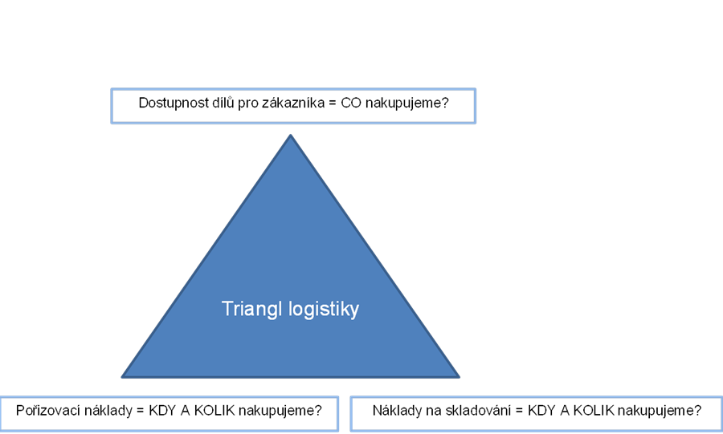

**Zdroj:** Interní zdroj Volvo trucks

Dostupnost je velmi diskutovaným parametrem, vzhledem ke své abstraktnosti. To co jeden zákazník považuje za nezbytné držet skladem, může pro jiného být zcela nepodstatné a podle toho se bude odvíjet důsledek nedostupnosti daného zboží. Není tedy možné přesně specifikovat jaká je finanční ztráta v případě chybějící položky skladem, vzhledem k tomu, že se může jednat pouze o ušlý zisk z prodeje položky, ale též může mít za následek volbu jiného dodavatele v budoucnosti.

Náklady na pořízení se nesmí zaměňovat s pořizovacími náklady, tedy kapitál potřebný k nákupu zboží nebo k vybavení skladu apod. V tomto případě se jedná o náklady na dodávku, kolik bude stát položku objednat, zabalit a dopravit na místo určení. V některých případech tyto náklady nese dodavatel, výrobce zboží, většinou jsou, ale fakturovány k dodávce jako transportní náklady a rozpouštěny do nákupní ceny zboží ve skladovém registru.

Náklady na skladování jsou tedy náklady na skladovou operativu od nákladů na investovaný kapitál přes skladovací prostory po vybavení skladu a skladovou operativu.

V následujích kapitolách bude vysvětleno, jak funguje triangl logistiky v běžné skladové operativě, kterým parametrům je třeba se věnovat a co vše je nutné brát v úvahu ve snaze nalézt rovnováhu a optimální skaldovou strukturu.

## Co objednávat a skladovat

První otázkou zůstává co je tedy optimální objednávat a skladovat.

Odpovědí je: skladujeme to co za vyrovnaných nákladů na dodávku a skladových nákladů přináší nejlépe možnou dostupnost pro zákazníka.

Cílem není skladovat vše co kdy zákazníci nakoupili za poslední období, ale dostat vyvážený balanc mezi náklady a dostupností.

Aby bylo možno rozlišit co je třeba skladovat, musí se z položek skladového registru vyberat položky splňující následující kritéria v pořadí:

* existuje předpoklad prodeje dílu – předpokladem prodeje není nic jiného než historie prodeje a její průměr za měsíc či týden u více obrátkových dílů. V této práci se například zkoumá historie prodeje za posledních dvanáct kalendářních měsíců. Důvod je jednoduchý, v servisu nákladních vozů se podle prodeje určitých typů nových vozů dostávají do popředí vždy různé skupiny dílů a toto se mění v závislosti na sezóně a množství provedených technologických změn v danném řešení, popřípadě přímo provedení vozidla
* cena dílu nepřekročila stanovené cenové rozmezí, limit – tady přichází na řadu skladovací náklady, není možné skladovat díly jejichž náklady na skladovaní by byly v nepoměru k užitku z jejich dostupnosti. Jednotlivé cenové limity se mohou lišit dle velikosti firmy a typu produktu, ale i lokalizaci firmy, u vetších firemů s dobrou lokalizací se zvyšují očekávání ze strany zákazníka na dostupnost vybraných položek a též je vetší šance jejich následného prodeje.

Znamená to ale, že se opravdu všechny tyto díly budou skladovat a v jakém množství?

## Kdy objednávat a skladovat

Jednoduše je možné odpovědět: položku je třeba objednat pokud její množství na skladě kleslo na nebo pod hodnotu, při které hrozí nedostupnost pro zákazníka i po určitý časový úsek.

Čas je v tomto případě klíčový, pokud se zboží prodávalo v průměru jeden kus týdně a termín dodání je například jeden týden, je možné teoreticky usuzovat, že při objednávce jednoho kusu položky každý týden se není třeba obávat nedostupnosti.

V praxi tomu ale tak není, protože není možné zjistit, kdy přesně se tento jeden onkrétní prodej uskuteční a jestli objednávka přijde včas, aby doplnila sklad.

Nejdříve je nutné se věnovat času dodání. Jako příklad je možné uvést onen zmiňovaný jeden týden na dodávku. Je toto čas dodání? Co to znamená z hlediska skladové zásoby?

Časem dodání je myšlena doba po kterou bude trvat než bude skladová zásoba jedné položky ve skladu obnovena a to nejdelší možné období. Nejedná se tedy o oněch sedm dní po které bude zboží již na cestě, ale nejdelší možné období, po které může položka na skladě chybět, to znamená je nedostupná pro zákazníka.

Nejlépe se výpočet času dodání ukáže na následujícím obrázku, prozatím není brán v úvahu konkrétní příklad. Jednotlivé fáze procesu od prodeje po znovudoplnění zásob potřebují konkrétní časový úsek. Tento čas je důležitý z hlediska kalkulace přesného bodu objednání, má výrazný vliv na to, kdy se bude položka znovu objednávat, aby nedošlo k její případné nedostupnosti.

Obrázek 2 Čas dodání

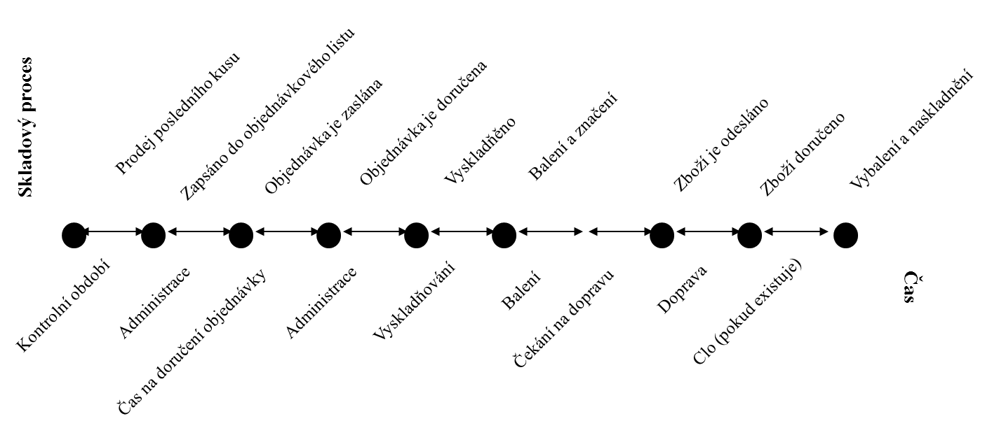

Zdroj: Interní zdroj Volvo trucks

Tím je vyřešen čas, vzhledem k tomu, že předpoklad prodeje je znám, tedy kolik kusů konkrétní položky se v průměru prodá za jeden měsíc popřípadě týden, kombinací těchto dvou ukazatelů se vypočítá, kdy je třeba díl znovu objednat, aby byl stále dostupný. Na Grafu je znázorněn průběh stavu skladu a následné dodávky u jedné položky.

Graf 1 Bod objednání I

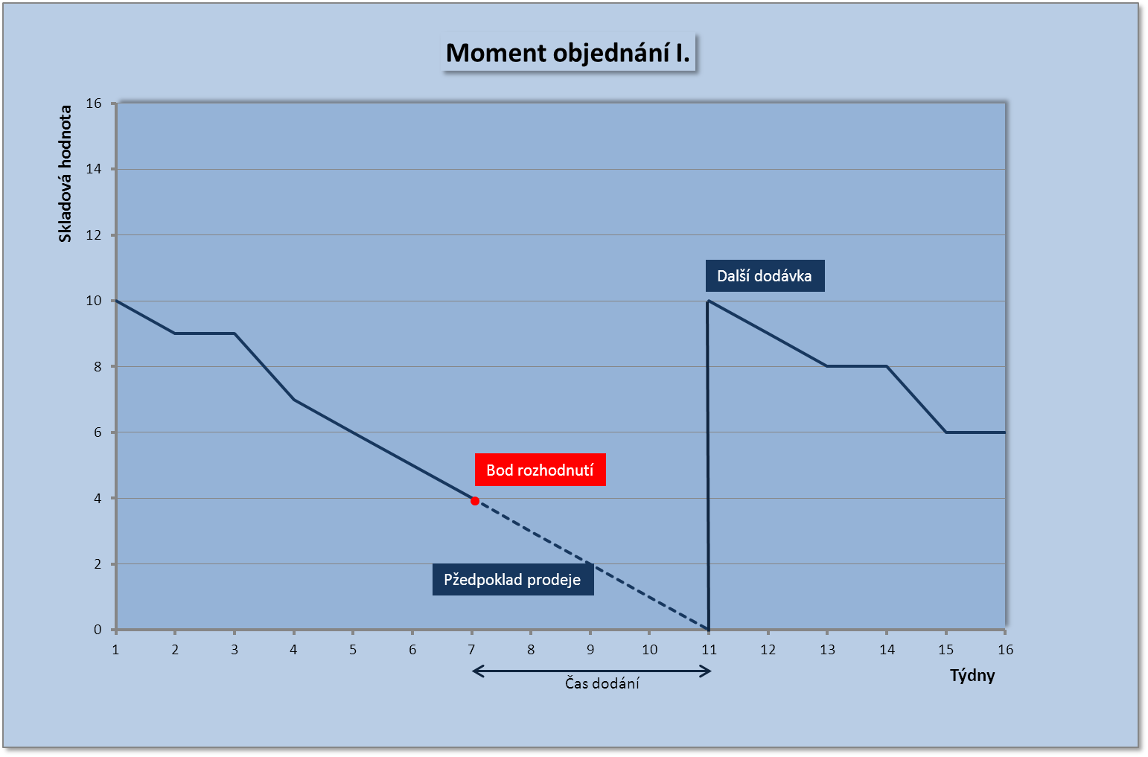

Zdroj: Interní zdroj Volvo trucks

Pro jednoduchý výpočet by zřejmě tato kalkulace postačila, ale dosahuje tak skutečně tato položka maximální dostupnosti? V rámci eliminace rizika se musí brát v úvahu veškeré možné faktory. Zpoždění dodávky, momentální nedostupnost od dodavatele nebo vychýlení předpokladu prodeje od standardu bude mít výrazný vliv na dostupnost. Z uvedených možností v praxi běžně dochází ke změně v prodeji, a to, že se zboží prodávalo například po jednom kusu za týden neznamená, že to tak bude i nadále nebo nedojde k výkyvu, vzhledem k tom, že se jedná o průměr.

Proto se zahrnuje do kalkulace takzvaný Bezpečnostní sklad. Na následujícím grafu je demonstrován moment objednání, kde je již zahrnut bezpečnostní sklad, tedy k návrhu objednávky dojde dříve než na předcházejícím grafu.

Graf Bod objednání II

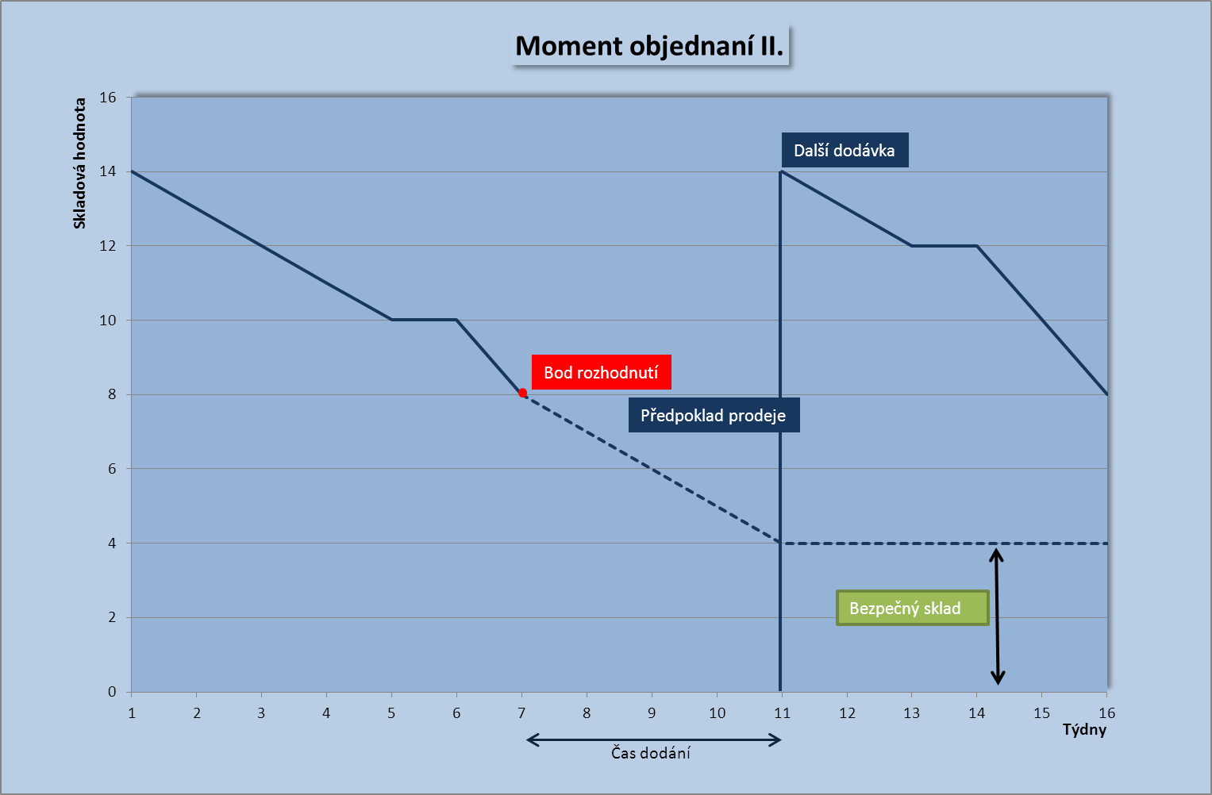

Zdroj: Interní zdroj Volvo trucks

Ale co náklady na objednávku, je skutečně z hlediska nákladů výhodné objednávat jeden kus zboží každý týden nebo je lepší objednat více kusů najednou, aby se celkové náklady na objednávku snížily? Pokud bude dílů objednáno příliš, zvýší se náklady na skladování a zadržený kapitál. A tím opět přichází na řadu triangl logistiky – cílem je zachovávat rovnováhu.

## Kolik objednávat a skladovat

Kolik je nutné objednávat a skladovat, aby se udržel balanc v trianglu logistiky? Na tuto otázku se nabízí odpověď ve formě Ekonomického množství objednávky.

Na základě Harris-Wilson formuly pro kalkulaci Ekonomického množství objedávky je možné vypočítat, kdy se střetává linie nákladů na skladování a nákladů na objednávku, respektive kolik kusů konkrétní položky je optimální objednat.

Harris-Wilson formula – Ekonomické množství objednávky ([www.free-logistic.com/index.php/Spec-Sheet/Forecast-supply-and-Inventory/Wilson-Formula-Economic-Order-Quantity.html](http://www.free-logistic.com/index.php/Spec-Sheet/Forecast-supply-and-Inventory/Wilson-Formula-Economic-Order-Quantity.html); 31-9-2011)

EOQ = √2*X*CL/P*CP

EOQ – ekonomické množství objednávky

X – roční prodej

CL – náklady na linku objednávky

P – cena/jednotku

CP – náklady na skladování

Graf 3 Ekonomické množství objednávky

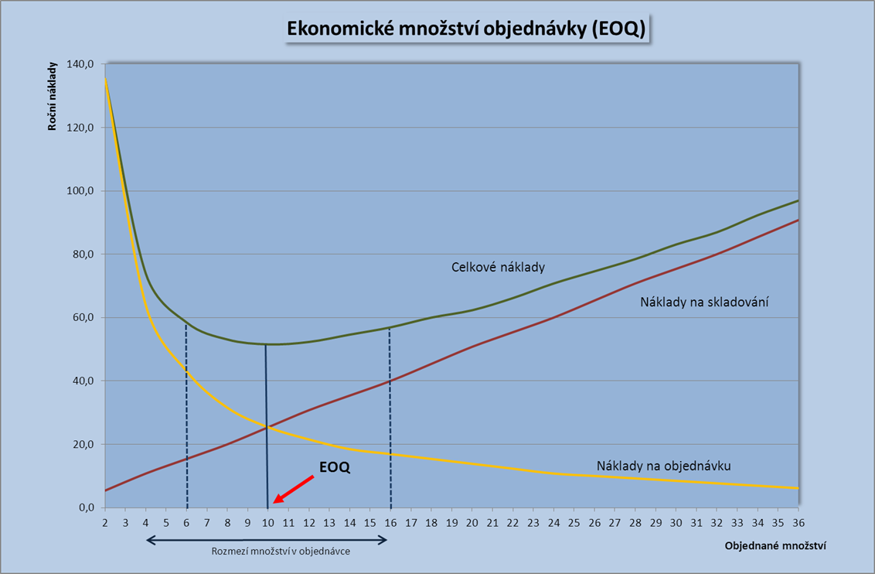

Zdroj: Interní zdroj Volvo trucks

Tím je Triangl logistiky uzavřen a je možné přejít k jeho praktickému využítí. V každé skladové operativě jsou veškeré zmiňované údaje dostupné z registru skladu a účetnictví. Je pouze otýzkou každé společnosti, zda jsou si dostatečně vědomi souvislosti mezi náklady a úrovní servisu pro zákazníka a do jaké miry se chtějí této otázce věnovat a nalézt optimální řešení.

# Analyticko/praktická část práce

K účelům práce byla zvolena jedna ze skaldových operativ Volvo Truck Corporation, dále jen Volvo Trucks. Bude se jednat o kompletní implementaci Volvo Logistické partnerské smlouvy, jak se oficiálně logistický koncept Volvo Trucks nazývá.

## Představení společnosti

Společnost Volvo, jeden z největších světových výrobců těžkých nákladních vozů a vznětových motorů, byla založena v roce 1927. Skupina Volvo Group také nabízí širokou škálu řešení na míru ve formě financování, leasingu, pojištění a servisu, jakož i kompletní přepravní systémy pro městskou dopravu.  
Hlavní obchodní jednotky jsou tyto: Volvo Trucks, Mack, Renault Trucks, Volvo Buses, Volvo Construction Equipment, Volvo Penta, Volvo Aero a Volvo Financial Services. Několik obchodních jednotek se zabývá vývojem nebo logistickou podporou. K největších obchodním jednotkám patří: Volvo Powertrain, Volvo 3P, Volvo IT, Volvo Logistics a Volvo Parts.

V současnosti má společnost Volvo přibližně 72 000 zaměstnanců a vyrábí ve 25 zemích. Operujeme na více než 185 trzích.

Volvo Trucks jako člen skupiny Volvo, vyrábí středně těžké a těžké nákladní vozy pro dálkovou i regionalní dopravu a pro stavebnictví.

Mise společnosti: Vytvářením dodatečné hodnoty pro naše zákazníky, zvyšovat hodnotu pro všechny zúčastněné strany. Vužíváme naše zkušenosti ve vývoji a výrobě nákladních vozů a služeb nejvyšší kvality, bezpečnosti a ohleduplné k životnímu prostředí pro náročné zákazníky. Pracujeme s energií, vášní a ohledem k jednotlivci. (Volvo Trucks, Interní zdroj)

Vize společnosti: Být hodnocen jako vedoucí světový dodavatel nákladních vozů a služeb. (Volvo Trucks, Interní zdroj)

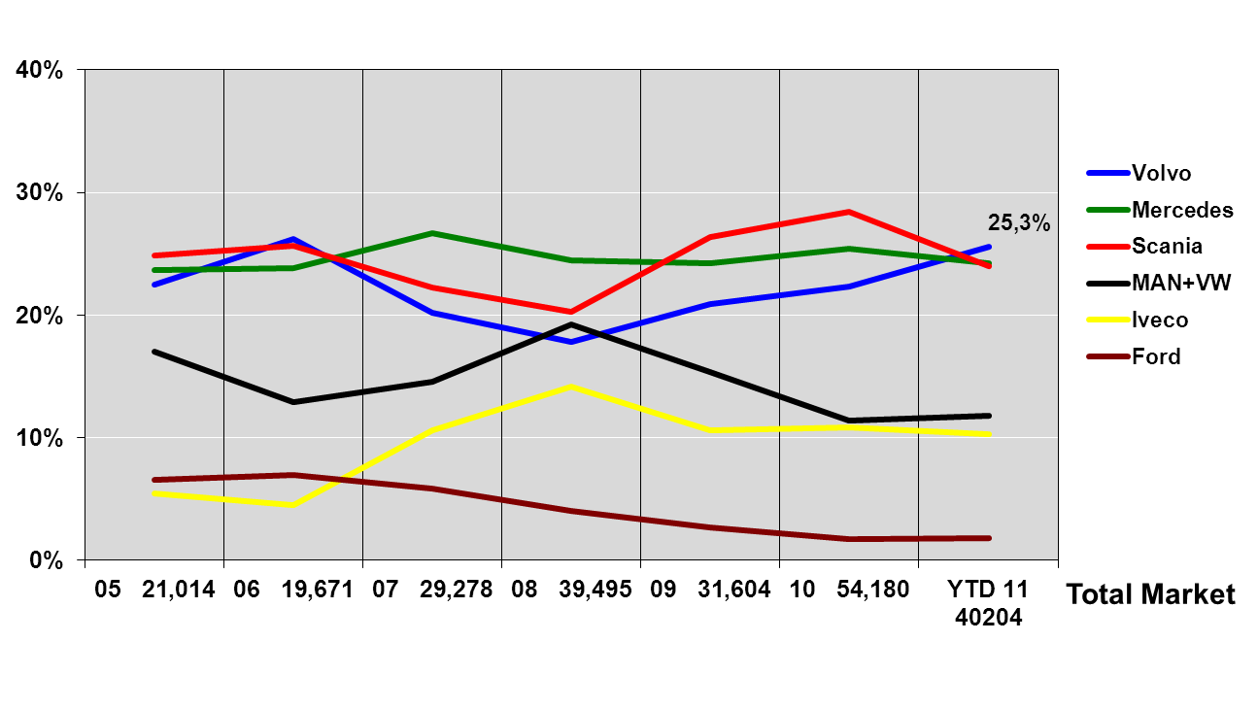Graf 4 Podíl na trhu

Zdroj: Interní zdroj Volvo Trucks

### Servisní služby

Servisní služby jsou prováděny přes autorizované servisy v jednotlivých zemích, může se jednat o vlastní servisy i soukromé podniky s autorizací. Všeobecně jsou nazýváni Servisní partner.

Servisní partner musí splňovat podmínky dané autorizační smlouvou a následovat Misi a Vizi společnosti Volvo trucks. Jednotlivé procesy a systémová nastavení se u všech Servisních partnerů shodují, aby sjednocením procesu zajistily nejvyšší kvalitu služeb pro zákazníky. Z toho je zřejmé, že nový servis se musí do této struktury začlenit, což je obvykle proces trvající jeden rok, z toho vyplývá, že požadavky společnosti Volvo Trucks jsou skutečně vysoké.

Na následujícím obrázku je shrnutí služeb autorizovaného servisu.

Obrázek 3 Základní poskytované služby Volvo Trucks

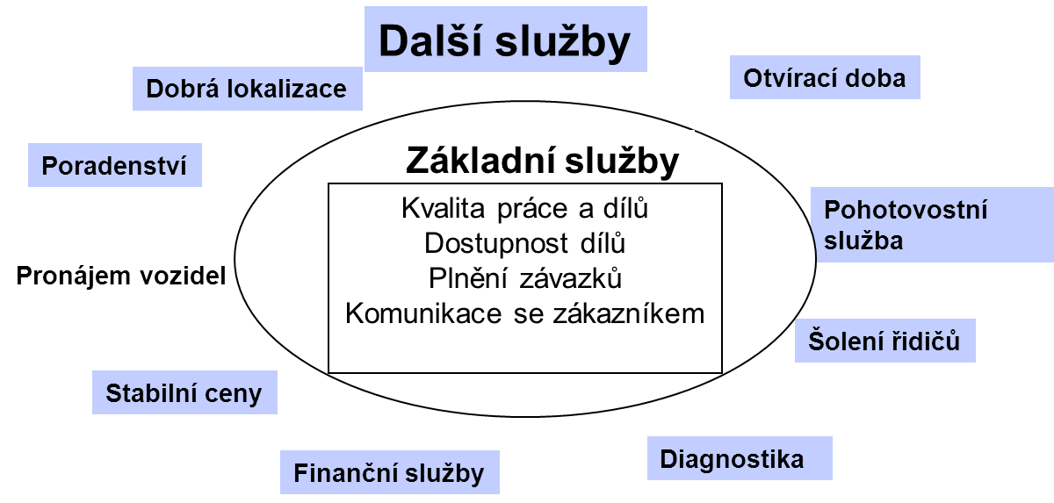

Zdroj: Interní zdroj Volvo trucks

### Historie logistiky

Zvyšující se náklady společnosti Volvo Trucks na dodávky zboží a stoupající skladové zásoby na straně jednotlivých servisních partnerů a tím zadržený kapitál ve skladových zásobách, kdy velmi často docházelo k znehodnocení starých zásob z důvodu technologického pokroku, vedly v roce v roce 1983 ve spolupráci s Volvo Parts AB k vytvoření první verze Logistického konceptu (Logistic Partner Agreement = LPA).

Zajímavostí je, že tento původní kocept byl zaměřen na redukci skladových zásob a snížení nákladů na dodávky. Teprve v roce 1996, vlivem zvyšující se konkurence mezi dodavateli nákladních vozidel, byl změněn na stávající verzi, kde třetím klíčovým ukazatel je dostupnost náhradních dílů pro zákazníka.

V roce 2006 byla dostupnost náhradních dílů zahrnuta mezi 10 Závazků zákazníkovi, kdy nedostupnost bežného náhradního dílu po dobu delší jak 24hodin opravňuje zákazníka k přijetí finanční kompenzace za ušlý zisk z důvodu vozidla neschopného provozu.

### Logistický řetězec

Logistický koncept je implementován na trhy, kde platí následující nastavení logistického řetezce. Zboží, v tomto případě náhradní díly, je pravidelně doručováno z Centráního skladu v rámci jednotýdenní skladové objednávky do skladu servisního Zboží, v tomto případě náhradní díly, je pravidelně doručováno z Centráního skladu v rámci jednotýdenní skladové objednávky do skladu servisního partnera. Servisní partner je výlučným zástupcem společnosti, který je jako jediný v kontaktu se zákazníkem. Mimo centrálního skladu, máme podpůrné takzvané Regionální sklady, které slouží pouze k redistribuci zboží do méně dostupných oblastí a drží nízkou zásobu vysoce obrátkových dílů pro urgentní objednávky. Funkce podpůrného skladu je velmi limitovaná a v případě správného nastavení logistického systému je zcela eliminována a zameřují se pouze na přeložení dodávky v případě její složitější distribuce. Dodávka zboží z Centrálního skladu do skladu servisního partnera nesmí překročit dobu sedmi kalenářních dnů od objednání a den objednání je vždy přesně stanoven na jeden den v pracovním týdnu pro daného servisního partnera.

Obrázek 4: Logistický řetezec Volvo Trucks

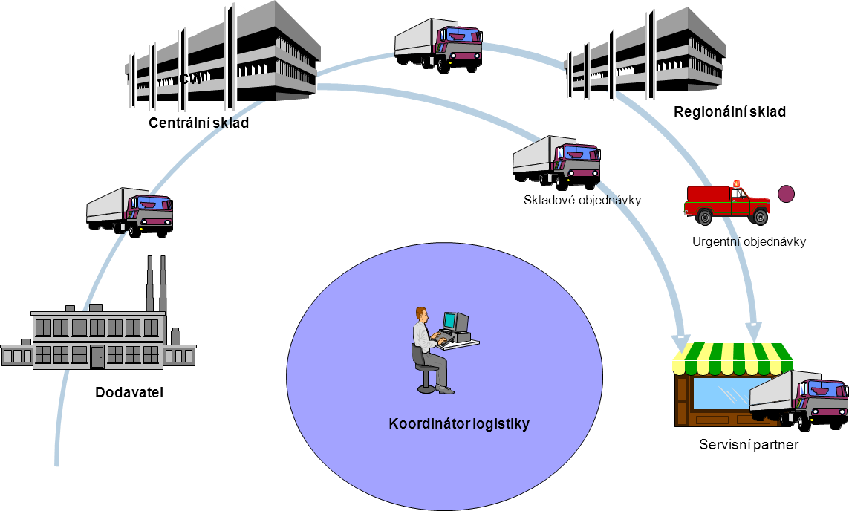

Zdroj: Interní zdroj Volvo trucks

### Klíčové ukazatele

Ve společnosti Volvo Trucks jsou sledovány následující skladové ukazatele.

* Hodnota skladu - jedná se o celkovou hodnotu dílů skladem jednoho servisního partnera, tzn. kolik bylo nakoupeno, investováno v peněžních prostředcích do zásob, ale nebylo prodáno = zadržený kapitál.

Výpočet: celková hodnota skladu v pořizovacích cenách náhradních dílů, tzn množství kusů skladem u konkrétní položky násobeno průměrnou skladovou hodnotou položky, součtem veškerých takto vypočítaných hodnot je celková hodnota skladu

* Prodej za posledních dvanáct měsíců - veškeré prodeje nakoupeného zboží uskutečněné v období posledních dvanácti měsíců va skladových cenách.

Výpočet: celkový počet kusů položky prodaný za posledních dvanáct měsíců násobený poslední známou průměrnou skladovou hodnotou.

* Obrátkovost skladu - vyjadřuje kolikrát by se hodnota skladu obnovila za posledních dvanáct měsíců. Čím nižší hodnota, tím lépe z hlediska zadrženého kapitálu, jeho hodnota klesá spolu s obrátkovostí skladu.

Výpočet: poměr mezi Prodejem za posledních dvanáct měsíců a Hodnotou skladu v okamžiku výpočtu.

* Servisní index - vyjádření dostupnosti dílů pro zákazníka vzhledem k tomu, jak byl díl požadován v uplnynulém období.

Výpočet: poměr mezi celkovým počtem výdejů za posledních dvanáct měsíců u dílů momentálně skladem, které měly Předpoklad prodeje vyšší jak 1ks týdně a celkovým počtem výdejů za posledncíh dvanáct měsíců.

Jaký je rozdíl mezi výdejem a prodejem? Ve skladové logistice se tyto výrazy liší, zatímco prodej slouží ke sledování finančních ukazatelů a k výpočtu předpokladu prodeje, výdej je ukazatel nefinanční, který je výhradně zaměřen na specifikaci množství práce ve skladu a upřesnění sledovaných parametrů z hlediska požadavků zákazníků. Jedná se tedy o množstvá ukazující kolikrát byl tento díly ze skladu vyskladněn nezávisle na tom kolik kusů bylo vyskladněné v případě jedné zákaznické objednávky.

Příklad: Zákazník nakoupil šest kusů vstřikovačů, protože vstřikovače se vždy mění po šest kusech, i tak ale nejsou prodávány v sadě, protože je možnost i jednotlivého prodeje. Do pomyslné kolonky prodeje by byl zapsán počet prodaných kusů šest, ale počet uskutečněných výdejů je pouze jeden.

* Mrtvý sklad - jak už vyplývá z názvu některé díly na skladě zastarávají, důvodem proč byl takový díl naskladněn může být například nevyzvednutá objednávka zákazníka nebo mylná objednávka skladové operativy.

Výpočet: díl existuje v databázi dílů více jak jeden rok, momentálně je skladem a jeho datum posledního příjmu je starší jak dva měsíce od okamžiku kalkulace.

## Proces implementace

V samotném procesu implementace bude následován hlavní cíl této práce, tedy prokázat, že je možné v období šesti měsíců docílit výrazné nápravy skladových ukazatelů dostupnosti náhradních dílů a nákladů na skladování a to i při úspoře finančních prostředků na objednávky a dopravu.

Proces implementace se bude skládat z následujících fází:

* příprava – analýza stávajícího stavu, včetně výpočtu jednotlivých ukazatelů
* plán a časový rozvrh - nastavení parametrů konceptu v tomto konkrétním skladu, dohoda se skladovými pracovníky, časový rozvrh
* implementace – samotná implementace řešení
* kontrola – analýza průběžného a stavu po uplynutí stanoveného období a klasifikace úspěšnosti

### Příprava

Součástí přípravy je analýza výchozího tedy současného stavu. Jedná se o analýzu interní, vzhledem k tomu, že se zaměřuji na skladové hodnoty. Jednoduchým načtením skladových dat do systému Microsoft excel je možné provést základní analýzu současných dat, podle vzorců uvedených v části 3.1.4 Klíčové ukazatele.

Tabulka 1 Výchozí skladové ukazatele



Zdroj: Vlastní příprava autora

Z výše uvedené analýzy skladu vyplývá následující:

* Příliš vysoká hodnota skladu, kterou odhaluje především nízká obrátkovost a mnoho dílů v mrtvém skladu má negativní vliv na kapitál vázaný v zásobách a náklady na skladování na straně servisního partnera též rostou – může dojít a zřejmě dochází k tlaku na skladové zaměstnance snížit sklad.
* Výše zmiňované má ještě jeden negativní aspekt a to v odstupnosti dílů pro zákazníka, kdy položky skladovány v mrtvém skladu, nejsou položkami, které zákazníci požadují. Ze Servisního indexu vyplývá, že sklad je schopen splnit požadavky zákazníka v 86,6% případů, což je z hlediska společnosti Volvo Trucks nedostačující.
* Posledním závěrem, který lze odvodit, tentokrát z předcházejícího bodu, je, že pokud díly nejsou dostupné pro zákazníka musí se objednat po každém požadavku zákazníka, čímž narůstají náklady na objednávku na straně Volvo Truck Corporation.

V rámci přípravy je vhodné se také věnovat výpočtům, které budou potřebné při návrhu řešení logistického konceptu pro danou skladovou operativu.

Které údaje je třeba zjistit, aby bylo možné navrhnout optimální složení skladu?

#### Čas dodání

V tomto případě, pokud se jednalo o termín na dodávku objednávky jeden týden a objednávka se uskutečňovala týdně, lze odvodit z Obrázku… , že čas maximální Čas dodání je deset kalendářních dní.

#### Náklady na objednávku

První stežejní oblastí jsou náklady na objednávku, sice se jedná o skutečné náklady vytvořené na základě konkrétní objednávky, ale tyto neovlivňují pořizovací cenu zboží. Přinejmenším ne ve fázi nákupu v rámci tohoto zkoumaného logistického řetězce.

V tomto případě se jedná o náklady na straně dodavatele, tedy společnosti Volvo Trucks. Vzhledem k interním předpisům, kdy stávající náklady ovlivňují budoucí ceny náhradních dílů je tedy i v zájmu servisního partnera tyto náklady minimalizovat.

Sledované údaje:

* administrace objednávky v Centrálním skladu
* náklady na vyskladnění náhradních dílů z Centrálního skladu
* zabalení a popis balení v Centrálním skladu
* náklady na přepravu zboží do místa určení
* náklady na přepravu vrácených obalů – palet a boxů

Teoreticky by bylo možné do těchto nákladů zahrnout i náklady na straně servisního partnera. Ale v tomto případě se v kalkulaci zahrnují pouze náklady vytvořené na straně Centrálního skladu a skladová operativa na straně příjemce se zahrnuje do nákladů na skladování.

Příklad možných nákladů na straně servisu:

* vybalení a uložení zboží - mzdové náklady na pracovní sílu
* náklady spojené s administrací příjmu – mzdové náklady a náklady tisku

Kalkulace nákladů na objednávku vychází tedy pouze z Centrálního skladu.

Při roční uzávěrce se vyčíslí jednotlivé náklady na skladovou operativu spojené s objednávkami:

* celkové mzdové náklady na skladovou operativu (Cw)
* celkové finanční náklady na skladovou operativu (Cf)
* celkové finanční náklady balící materiál a jiná spotřeba (Cf)

Tyto se následně sečtou (TCo) a rozdělí dle množství objemu objednávek (Qsp) na příslušné servisní partnery. Stejně tak náklady na přepravu (Ctsp), které jsou registrovány na jednotlivého servisního partnera v průběhu kalendářního roku. Výsledkem jsou celkové náklady za všechny objednávky servisního partnera za danné období (TCsp), které se dále vydělí počtem všech objednaných linek v tomto období (Qlsp). Linkou je myšlen řádek objednávky bez ohledu na objednané množství, velikost objednaného náhradního dílu nebo jeho cena. Tyto se pak používájí v následných logistických kalkulacích pro danný rok jako Náklady na objednávku za linku (Cl).

Celkové náklady na operativu skladu se vypočítají součtem finančních a mzdových nákladů.

TCo = Cw + Cf + Cf

TCo – celkové náklady na skladovou operativu

Cw – mzdové náklady

Cf – finanční náklady na skladovou operativu

Cf - finanční náklady na balící materiál a jiná spotřeba

Náklady na operativu za servisního partnera jsou podílem Celkových nákladů na operativu a celkovým množstvím objemu tohoto servisu z ostatních servisů (v procentech).

Cosp = TCo/Qsp

Cosp – náklady na operativu za servisního partnera

TCo - celkové náklady na skladovou operativu

Qsp – množství objemu konkrétního servisního partnera z celkového množství v %

Celkové náklady za servisního partnera jsou součtěm Nákladů na operativu a nákladů na přepravu za jednoho servisního partnera.

TCsp = Cosp + Ctsp

TCsp – celkové náklady za servisního partnera

Cosp - náklady na operativu za servisního partnera

Ctsp – náklady na přepravu za servisního partnera

Náklady na linku objednávky jsou podílem Celkových nákladů za servisního partnera a počtem všech linek.

Cl = TCsp/Qlsp

Cl – náklady na linku (řádek) objednávky

TCsp - celkové náklady za servisního partnera

Qlsp – počet všech linek objednávky servisního partnera

#### Náklady na skladování

Stejně jako u nákladů na objednávku je kalkulace zaměřena na náklady ve skladové operativě, tentokrát na straně Servisního partnera, mezi tyto náklady se zahrnuje:

* náklady na kapitál
* skladová operativa
* pojištění skladu
* skladové prostory
* zastararávání dílů

Vzhledem k tomu, že se jedná o náklady Centráního skladu není dostup do jejich přesné evidence veřejný, každý rok je sdělena aktuální hodnota. Pro příklad stávající hodnota pro rok 2011 je 1,4 Eur na linku objednávky, tj na řádek objednávky.

Objednací matrix (Heading)

Do této chvíle byly vždy zmiňovány parametry pro jeden konkrétní díl, ve standardním skladu je skladováno kolem 5 000 položek, v centrálním skladu kolem 80 000 položek. Z toho vyplývá, že není možné přepočítávat uvedené parametry položku po položce a rozhodovat o jejich nákupu a množství k objednání každý týden. Z tohoto důvodu byl vyvinut informační systém založený na zmiňovaných parametrech, byla vytvořena jakási matice na bázi ceny dílu, předpokladu prodeje, bodu objednání a ekonomického množství objednávky.

Tabulka 2 Objednací matrix

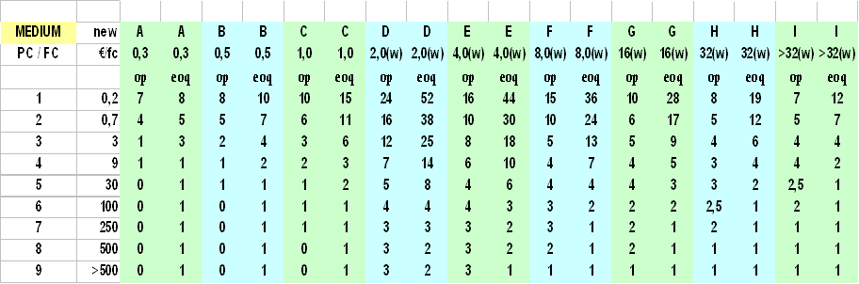

Zdroj: Interní zdroje Volvo Trucks

Příklady výpočtu podle Objednacího matrixu jsou uvedeny v tabulce níže. Příklad B vyžaduje, vysvětlení. Pokud je obrátkovost dílu vyšší než průměrně jeden kus za měsíc, je nutné z důvodu výkyvu předpokladu prodeje a optimálního rozložení všech nákladů, brát ohled na týdenní předpoklad prodeje.

Tabulka 3 Výpočet podle Objednacího matrixu

Zdroj: Vlastní příprava autora

## Plán

Plánování implementace musí být rozloženo do několika části. S přihlédnutím k faktu, že skladový pracovníci nemohou, z důvodu času a jiných úkolů omezit skaldovou operativu z důvodu implementace, musí být plán velmi efektivní, koncept prezentován jednodušše, ale důvěryhodně a samotná implementace musí být integrována do skladových procesů rychle.

Plán je rozdělen do dvou částí:

* nastavení parametrů a cílů
* časový plán

Aby byla implementace úspěšná, musí být nastaveny cíle, které budou splňovat podmínky SMART cílů.

U skladové operativy jsou cílem: výsledný stav skladových ukazatelů tedy cíle specifické a měřitelné, dohoda – akceptace cílů je provedena se skladovou operativou a hlavní osobou zodpovědnou za logistiku.

Co je realistické dosáhnout v daném čase, to jest během období šesti měsíců?

Dle dohody se skladovou operativou byly stanoveny následující cíle:

* Servisní index nad 95%
* mrtvý sklad pod 6%
* obrátkovost skladu min 5%

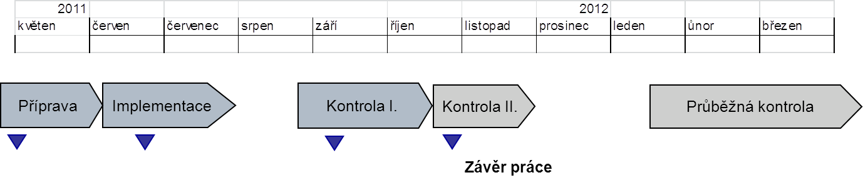Obrázek 5 Časový plan

Zdroj: Vlastní příprava autora

## Implementace

Samotnou fázi implementace mohu díky dobré přípravě rozdělit podle časového plánu do dvou fázi:

* Implementace procesu skladové logistiky
* Instalace systému skladové logistiky

Nyní se jedná především o skladové pracovníky. Jsou seznámeni s novou koncepcí, zruší se používání excelového formátu objednávek, kdy výdej skladu znamenal zápis do objednávky, protože jak vyplývá z výpočtu tato praxe není efektivní a vedla sklad k stávajícím hodnotám.

Celý proces je tedy závislý na systému a důvěru v něj. Skladový pracovníci jsou poučeni o principu logistického konceptu a jsou jim vysvětleny cíle a časová posloupnost dosažení jednotlivých cílů.

Vzhledem k určité nechuti ke změnám, je první reakcí nedůvěra v systém, ale koncepce je pochopena a přijata kladně. Důležitým bodem je vysvětlení vlivu na kapitál, tedy kolik peněz je ve skladu zbytečně zadržováno a díky zastarávání položek také znehodnoceno. Toto je něco, čeho si skladová operativa obvykle nebývá vědoma, pokud to nemá vliv na jejich ohodnocení. I z tohoto důvodu byl navržen nový motivační systém, ve formě čtvrteltního bonusu, který zahrnuje mezi jinými parametry také parametry skladové logistiky: Obrátkovost skladu min 5%, Mrtvý sklad nižší než 5% a Servisní index vyšší než 90%. Tato vstoupí v platnost od 1.1.2012. Poslední ukazatel vyvolal mnoho diskuzí, hlavně z důvodu jeho složité kalkulace, ale i tak byl do systému implementován.

Samotné istalaci informačního systému nebude věnováno příliš prostoru v této práci, na stávající skladový systém bude nainstalován logistický modul, jehož nastavení odpovídá vypočteným parametrům a na jejich bázi bude vytvářet návrhy skladových objednávek v předem stanovené dny.

## Kontrola

První kontrola proběhla tři měsíce po implementaci, kdy byl zkontrolován vývoj skladových parametrů, přenastaveny parametry některých sezónních dílů a vysvětleny nejasnosti se skladovým personálem.

Většina dotazů se týkala sezónních dílů a odchylek od předpokladu prodeje. K nedostupnosti dílu během prvních měsíců došlo pouze jednou, kdy se jednalo o nedostupnost dílu v centrálním skladu, což byl dobrý argument k pokračování podle logistického konceptu. Též byl zaznamenán kladný ohlas na redukci času věnovaného objednávání dílů.

Po uplynutí dalších třech měsíců došlo znovu ke kontrole, záměrně není nazývána závěrečnou kontrolou, protože za závěrečnou ji lze považovat pouze v souvislosti s touto prací. Kontrola skladových parametrů u servisního partnera se již nyní bude provádět opakovaně během každých uplynulých šesti měsíců.

Tabulka 4 Report LPA – skladové hodnoty



Zdroj: Interní zdoj Volvo Trucks

Graf 5 – 8 Report LPA – grafy



Zdroj: Interní zdroj Volvo Trucks

Pro porovnání s výchozím stavem jsem připravila tabulku hodnot, které byly zjištěny před implementací a při prvním kontrolním měření.

Tabulka 5 Porovnání sledovaných hodnot



Zdroj: Vlastní příprava autora

Dle zjištěných výsledků je viditelné, že skladové parametry se zlepšily, i když ne zcela dle očekávání a stanoveného cíle.

Důkladnou analýzou všech skladových hodnot dle Tabulky 4 LPA report lze usuzovat, že největším problémem v této skladové operativě jsou díly mrtvého skladu. Tyto ložky není možné snadno odstranit, existují pouze tři možnosti:

* šrotace tj. znehodnocení dílu
* vrácení dodavateli
* prodej

Prodej takovéto položky je skutečně závislý na náhodě a nedochází k němu příliš často, varianta šrotace tedy znehodnocení položky, je velmi nákladná, v některých případech, například pokud byl díl v mezičase nahrazen lepší technologickou variantou je však nutná a pokud je šance na prodej a náklady na skladování nejsou vysoké, díl je raději skladován.

Co se týče vrácení dodavateli, firma Volvo Trucks nabízí možnost vrácení vybraných položek v rámci LPA. Což bude zřejmě řešením i pro tuto vybranou skladovou operativu. Jednotlivé položky jsou vybrány ze seznamu dílů v mrtvém skladu a odeslány zpět do Centrálního skladu. Samozřejmě je vrácení spojeno s náklady, které ponese servisní partner, v tomot případě jsou ale náklady na vrácení nižší než náklady na zadržený kapitál a náklady na skladování a získané finanční prostředky mohou být použity na nákup položek potřebných k zvýšení dostupnosti náhradních dílů.

Poměrně vysokou hodnotu vykazuje také nadsklad, jedná se o počet kusů, které jsou nad hodnotou optimálního skladu, to jest součtu bodu objednání a ekonomického množství objednávky pro danou položku. Tento ukazatel se po čase využívání logistického systému srovná. Množství kusů nad optimálním množstvím se postupně vyprodá a systém neobjedná novou zásilku dříve než hodnota skladu klesne pod nebo na bod objednání.

Pozitivním výsledkem je hodnota servisního indexu = dostupnosti dílů v kombinaci se skladovou hodnotou, která mírně klesla. Během dalších měsíců dojde k postupné záměně položek s nízkou obrátkovostí na položky vysoce obrátkové, címž se zharmonizuje struktura skladu. Vzhledem k vyskovému počtu starých položek bez prodeje bude skutečně nutné provést vyčištění skladu a to kombinací obou zmiňovaných metod – šrotace a vrácení do Centrálního skladu.

Celková obrátkovost skladu se snížením skladové hodnoty též mírně vylepšila, podle interních směrnic systému LPA by měla přesahovat hodnotu 5, což je do budoucna velmi reálné.

Výsledky skladové analýzy budou doručeny na email pracovníků skladu každý měsíc k průběžné kontrole. Jednou za šest měsíců bude provedena důkladná analýza skladových hodnot, obvykle pod vedením Finančního ředitele firmy a provedeny úpravy v procesu popřípadě v informačním systému pro LPA.

1. **Závěr**

Byl splněn cíl práce? Bylo možné v období šesti měsíců docílit výrazné nápravy skladových ukazatelů a to především dostupnosti náhradních dílů a nákladů na skladování a to i při úspoře finančních prostředků na objednávky a dopravu?

Podle závěrečné analázy skladu lze usuzovat, že došlo k nápravě výše uvedených parametrů. Výraznou nápravou ukazatele na počátku měření rozhodně neprošly, došlo k velmi uspokojující nápravě v oblasti dostupnosti dílů pro zákazníka, ale na ostatních parametrech je třeba ještě dále pracovat.

Trend je ale výrazně pozitivní a i přes některé dodatečné náklady na celkové vyčištění skladu bude v budoucnu implementovaný logistický koncept přinášet dodatečnou hodnotu pro všechny zůčastněné strany ve formě nižších nákladů na skladování a dodávky a vyšší dostupnosti náhradních dílů.

Budoucí doporučení vyplývající z této implementace lze rozdělit následujícím způsobem:

* lidský faktor
* zkvalitnění procesu inventarizace
* vymezení finančních limitů

Z hlediska skladové operativy je, mimo dobře nastaveného logistického systému, hlavním faktorem lidský faktor. Sounáležitost v následování procesů a důsledná kontrola jsou do budoucna řešením zcela efektivní skladové logistiky. Ze sledování ve vybraném skladu vyplynulo, že skladový personál necítí žádnou výraznou zodpovědnost za strukturu skladu. Vzhledem k tomu, že nese hmotnou zodpovědnost za shodu stavu skladem s registrem, nebyl odhalen žádný výrazný problém v této oblasti, ale struktura skladu byla zcela opominuta. I z tohoto důvodu byl implementován motivační prvek do bonusového systému. Dalším lidským faktorem silně ovlivňujícím skladovou strukturu se ukázali být zaměstnanci servisu nákladních vozů, ke kterému sklad patří. Ve zřejmě dobré vůli být vždy připraveni na požadavky zákazníka, nutili skladové pracovníky do skladování zcela neprodejných položek. V takovém případě je nutná důsledná kontrola a vyjasnění rolí vedením firmy. Pracovník servisu nemůže rozhodovat o skladování vybraných položek, protože nenese žádnou finanční ani morální zodpovědnost za sklad. Implementací jasných vnitropodnikových předpisů specifikujících rámec zodpovědnosti a to i s ohledem na skladovou strukturu by bylo v budoucnu dosaženo výrazné úspory nákladů na znehodnocené, zastarávající položky.

Jedním z procesů podmíněných LPA je zavedení pravidelné dílčí inventury ve skladu. Celková inventura je prováděna jednou ročně dle účetních standardů. Dílčí inventury budou prováděny jednou týdně a dle dohody budou zahrnovat vždy jednu skladovou položku. Důvodem je zaručit kvalitu dat v registru skladu, protože registr je základem pro správné fungování logistického systému.

Stejně jako implementace finančních limitů a to jak finančního limitu pro hodnotu skladu, tak limitů pro autorizaci k objednání, které musí být opět specifikovány interním předpisem. Skladník nemůže být oprávněn k objednávce dílu, který svou hodnotou přesahuje určitý finanční limit a tím navyšuje sklad, obzvlášť pokud se nejedná o obrátkový díl. O takovém nákupu může z různých důvodu rozhodnout pouze Manager skladu popřípadě Manager servisu.

Veškerá doporučení budou v budoucnu diskutována s tímto konkrétním servisním parnerem a postupně vytvoří ucelený proces pro skladovou operativu. Společnost Volvo trucks nyní prochází velkou reorganizací, při které je kladen důraz na globální proces a tím sjednocení služeb pro zákazníka, ale i sjednocení interních procesů ve všech autorizovaných servisech za účelem úspory nákladů. Efektivním řízením skladových zásob je možné dosáhnout obou cílů, pokud je provedeno smysluplně a srozumitelně.

# Literatura

**Monografie**

Hyršlová, Klečka, Marinič, *učebnice Ekonomika podniku*, 1.vyd. Praha: VŠEM 2007

Synek a kol., *Podniková ekonomika*, 1. vyd. Praha: C. H. Beck 2006

Petr Pernica, *Logistika pro 21. století,* vyd.: Radix

**Internetové zdroje**

Free logistic: Harris-Wilson formula: Dostupné 28.10.2011 z WWW: ([www.free-logistic.com/index.php/Spec-Sheet/Forecast-supply-and-Inventory/Wilson-Formula-Economic-Order-Quantity.html](http://www.free-logistic.com/index.php/Spec-Sheet/Forecast-supply-and-Inventory/Wilson-Formula-Economic-Order-Quantity.html))

Ostatní zdroje

*Logistic Partner Agreement concept*, Interní zdroje Volvo Truck Corporation

*Supply chain coordination***,** Interní zdroje Volvo Parts AB